三 多极化趋势的加强
【课程标准】
1、了解苏联解体后两极格局瓦解和多极化趋势加强的史实。
2、认识多极化趋势对世界历史发展的影响，牢固树立构建人类命运共同体意识，共同担当，同舟共济，共促全球的和平与发展。
【重难点突破】
1、引导学生研读史料分析“冷战”结束后的世界政治格局。
2、引导学生理解世界政治格局多极化对世界历史发展的影响。
【教学目标（核心素养的落实）】
1、时 空 观：引导学生观察20世纪90年代苏联解体后世界地图中世界各力量中心的分布，理解多极化趋势加强的表现及其影响。
2、史料实证：引导学生研读史料，分析两极格局瓦解后，各力量中心的战略意图及其对国际政治经济的影响。
3、历史解释：注意欧盟、一超多强等概念的解读。
4、唯物史观：引导学生分析多极化趋势加强的影响。
【教学过程设计】
一、导入
投影：两极格局下的世界地图，引导学生回顾60、70年代对其产生冲击的因素及其影响？由此导入新课：
二、两极格局瓦解的标志——东欧剧变和苏联解体
引导学生阅读教材，概括两极格局瓦解的原因和经过：
1．戈尔巴乔夫改革
(1)经济改革：1985年，戈尔巴乔夫上台，集中精力进行经济改革，但困难重重，无法打开局面。
(2)政治改革：从1988年起，他转而进行政治改革。以“人道的民主的社会主义”取代科学社会主义，使苏联改革走进了误区。
2．东欧剧变
(1)实质：自20世纪80年代后期起，执政党丧失政权，社会制度发生根本性变化。
(2)表现：1989年，波兰成为第一个发生剧变的东欧国家；1990年10月，民主德国并入联邦德国，实现了两德的统一。
3．苏联解体
(1)过程：1990年，苏共中央全会决定放弃党在国家中的领导地位，实行多党制；
1991年底，俄罗斯等11个苏联加盟共和国成立独立国家联合体。
(2)影响：苏联不复存在，两极格局也随之瓦解。
[图解历史]东欧剧变和苏联解体的原因
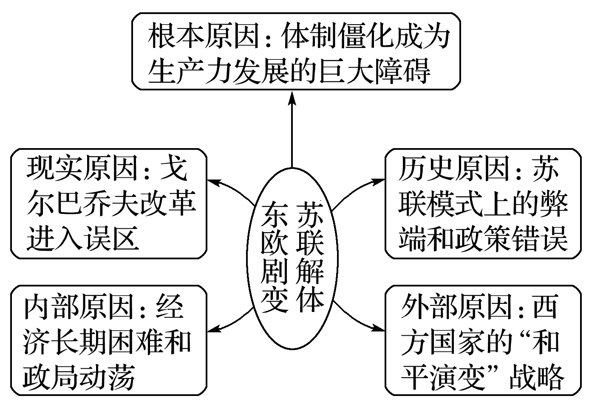

三、两极格局瓦解的影响——和平与动荡并存
引导学生阅读教材，概括两极格局瓦解的影响：
1．原因：“冷战”结束后，一些地区和国家内部长期压抑的民族、种族、宗教、领土等矛盾相继爆发，美国试图独霸全球，不断插手别国事务和地区争端。
2．特点：世界形势出现了缓和与紧张、和平与动荡并存的局面。
3．表现
(1)科索沃战争：1999年，以美国为首的北约打着“人权高于主权”的旗号，在没有联合国安理会授权的情况下，对南联盟狂轰滥炸。
(2)恐怖主义威胁：2001年，美国“9·11”事件爆发，世界各国加强反恐斗争。
[图解历史]两极格局瓦解后世界局势的变化
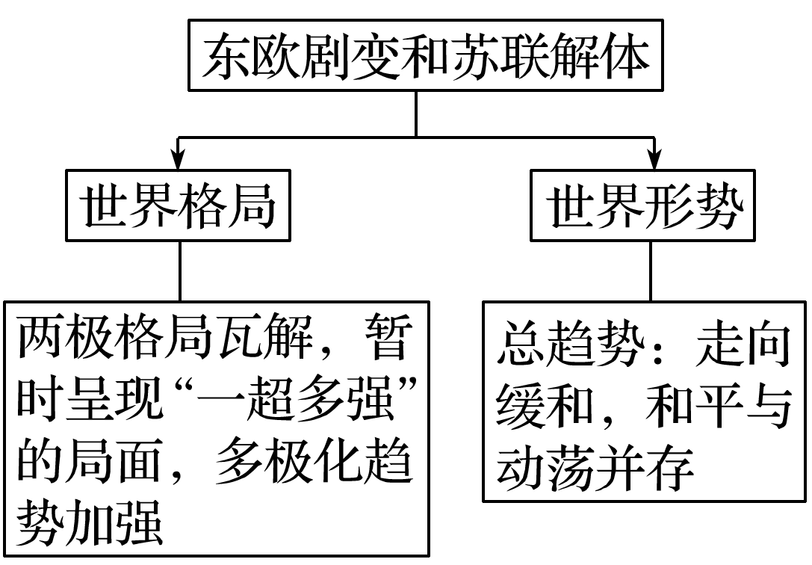
四、多极化趋势的加强
引导学生研读材料，理解多极化趋势加强的表现及其影响，理解国际政治格局演变的规律：
1．背景：两极格局的瓦解，多个力量中心崛起并推进多极化进程。
2．表现
(1)美国成为唯一的超级大国，极力构筑以自己为主导的单极世界。
(2)欧盟：1993年，欧洲联盟正式成立。实力不断增强，国际地位也不断提高。
(3)日本：将两极格局的瓦解视为跻身政治大国的大好时机，极力争取联合国安理会常任理事国席位。
(4)俄罗斯：取代了苏联在联合国的地位，军事力量强大，经济好转，国际地位改善。
(5)中国：致力于推动建立国际政治新秩序，反对霸权主义，维护世界和平。
3．特点：世界格局呈现出“一超多强”的局面，多极化趋势加强。
4．认识：世界格局的多极化仍然只是一个发展趋势，多极化格局的形成将是一个漫长而复杂的过程。
[易错提醒]
多极化只是一种趋势和方向，不是一种成熟的国际关系格局。两极格局虽然瓦解，但多极化的世界格局尚未形成，而是处于向多极化演进的过程中，目前呈现出“一超多强”的局面。
[轻巧识记]
“一、二、三、四”认识跨世纪的世界格局
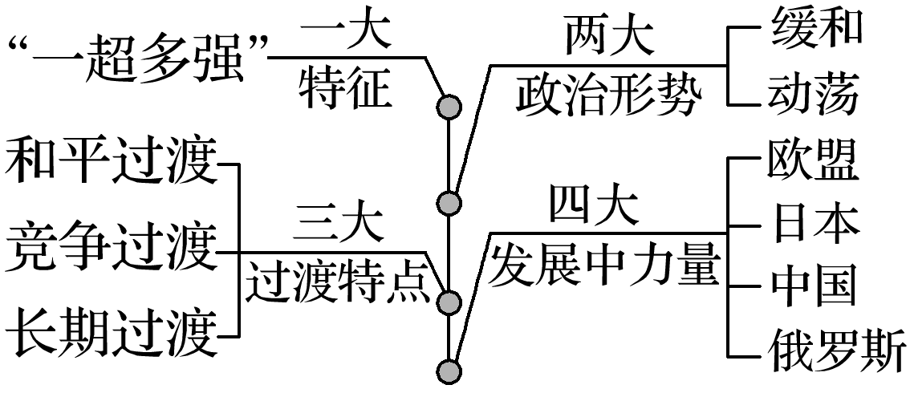
【史料探究】世界格局的多极化趋势
史料 下图是20世纪90年代后世界五大力量基本框架图，其中①美、欧、日△是基础 ②美、俄、中△是关键 ③美、欧、俄△是欧洲一翼 ④俄、日、中△是亚洲一翼 ⑤美国位于正五边形的顶端。
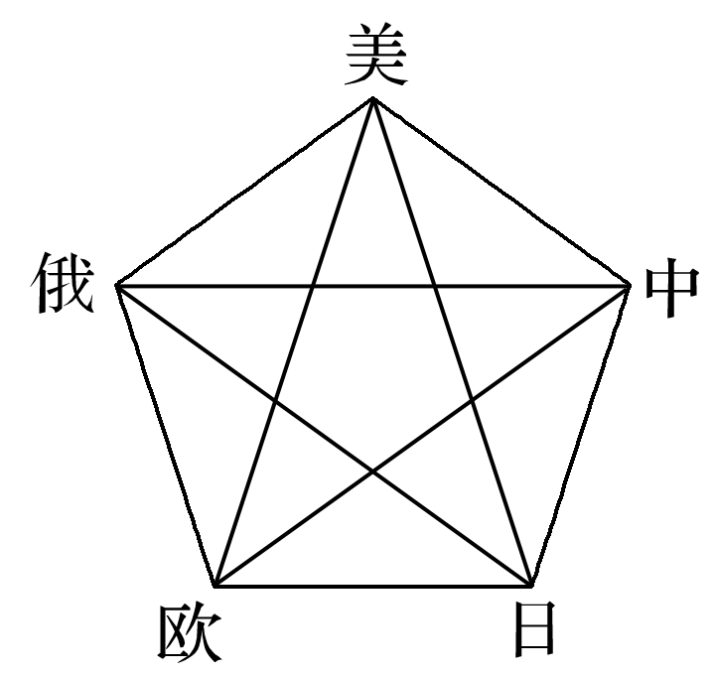
思考 (1)上图显示出20世纪90年代后世界政治格局有何变化？
由原来的两极格局向多极化方向发展，世界五大力量相互制衡。
【拓展探究】世界多极化趋势加强的影响
1.世界多极化趋势加强有利于体现各国和各国人民的共同意愿和利益，有利于世界的和平与发展。
2.多极化趋势的加强，有利于抑制或削弱霸权主义和强权政治，符合国际民主化的潮流，有利于世界和平、稳定与发展。
3.世界多极化趋势加强既是经济多极化、全球化的结果，又进一步推动了世界经济的发展。
4.有利于推动建立公正合理的国际政治经济新秩序，有利于促进世界政治、经济、文化的协调平衡发展。对发展中国家而言，既提供了发展机遇，又提出了挑战。

【拓展探究】世界格局多极化趋势加强的特点
1.是在没有发生世界大战的情况下出现的。
2.这种格局的变动不是通过战胜国强加给战败国的意志，导致各国国际地位的变化而实现的。
3.新的国际格局的确立需要一个复杂漫长的过程，暂时形成了“一超多强”的局面，但多极化趋势不可避免。
4.世界多极化趋势下，多元的力量结构有着相互竞争、相互制约的关系，在政治、经济、军事、外交上的关系更加错综复杂，体现了国际中心舞台多元化的特点。
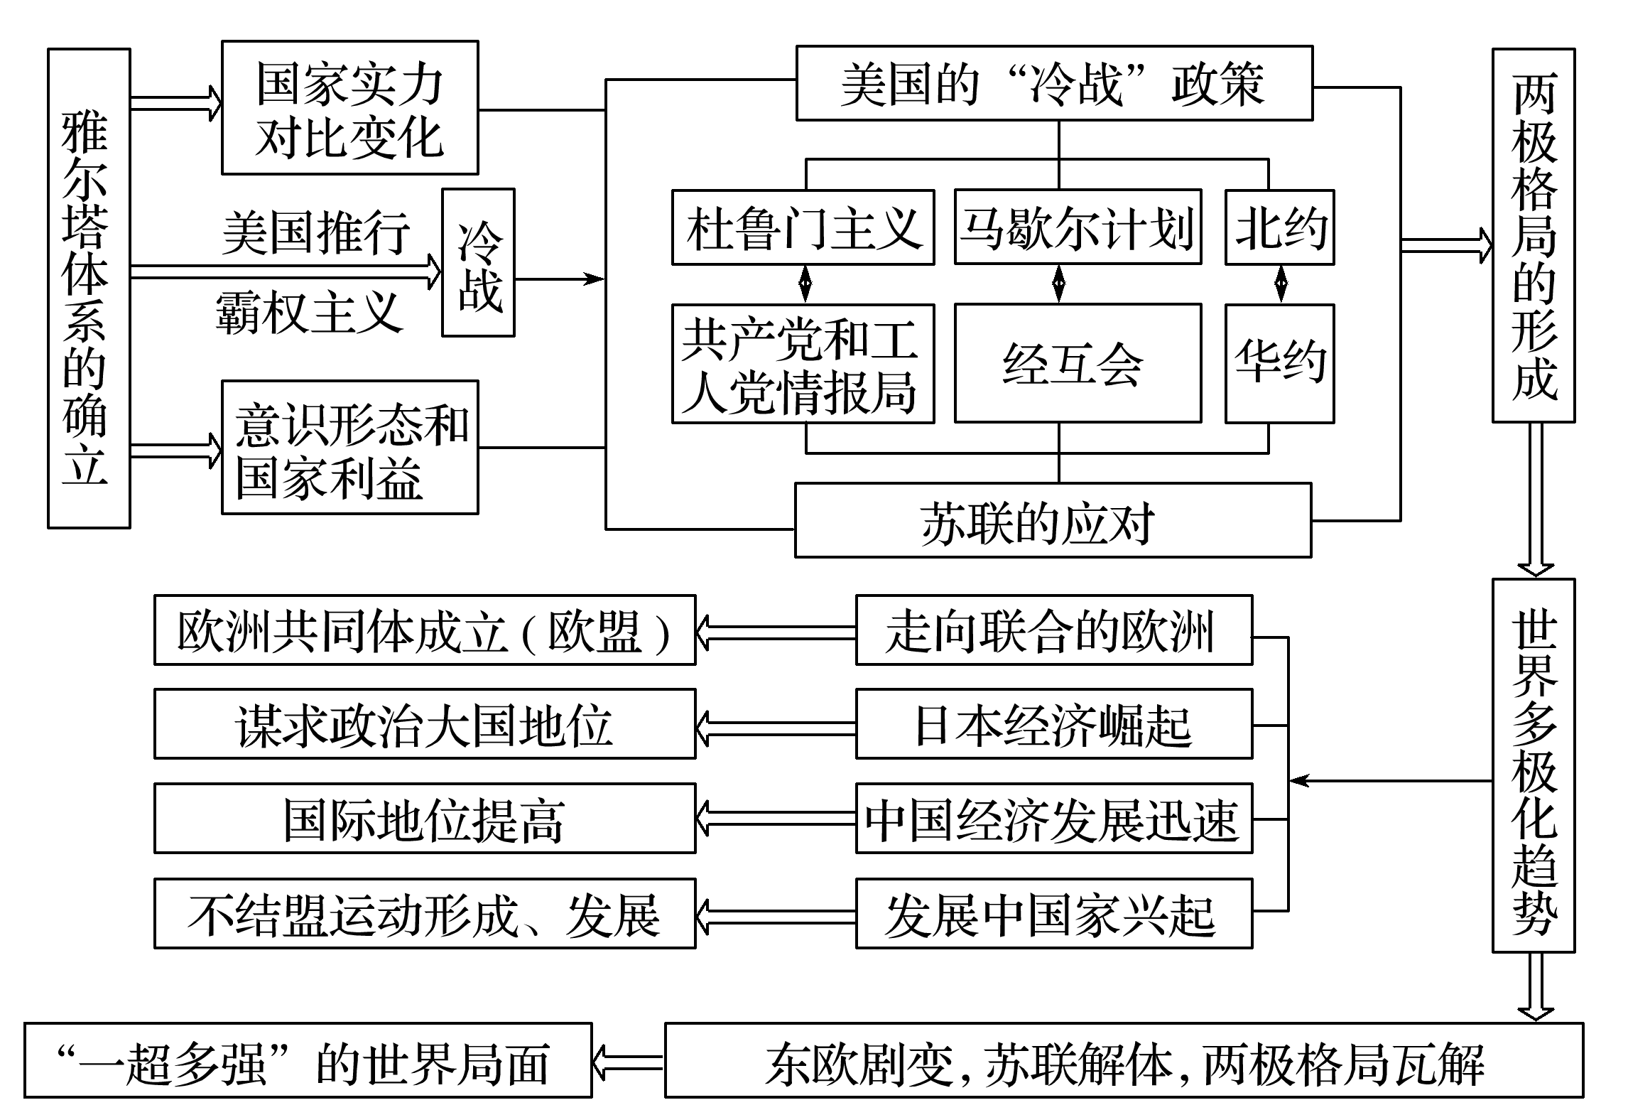

【板书设计】

